**CodeOverflow**

**Dokumentáció**

A csapat tagjai

* [**13c Dömény Bence**](mailto:13c-domeny@ipari.vein.hu)
* [**13c Varga Milán**](mailto:13c-varga@ipari.vein.hu)

A program célja

A szoftver célja különböző szoftverek, kódok cserélésére és vásárlására lehetőséget adni. Ez egy weboldal formájában valósul meg, amely reszponzívan viselkedik, ezzel a mobilos használatot is lehetővé téve. A hagyományos weboldalaktól eltérően itt egy belső pont rendszert használ a tranzakciós folyamat. Egy szoftver feltöltése többlépéses feladat, minden szoftver moderátori átvizsgáláson esik át, valamint publikus szavazási rendszer szerint is értékelhető. A szoftvert lehet pont összegért felajánlani, vagy specifikációk alapján történő kérések teljesítéséhez. A különböző szoftverek kategóriákba sorolhatóak a könnyebb böngészés érdekében. A weboldal adatbázis segítségével tárolja a különböző adatokat, mint például a felhasználói információkat, a szoftverek listáját, és pontegyenlegeket. A weboldal célközönsége leginkább a fejlesztők köre, mivel itt könnyedén segítséget találhatnak a saját problémáikra, és az oldal nem feltétlen igényli a valós pénz elköltését, mások kisegítésével is lehet pontokra szert tenni.

Adatbázismodell diagram

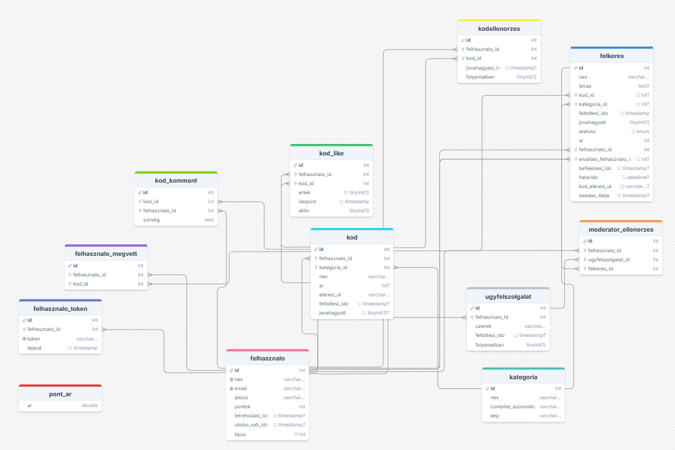

Megvalósított technológia

A rendszer főbb komponensei:

* Backend: Az adatok kezelése és üzleti logika megvalósítása.
* Frontend: Felhasználói felület, amely lehetővé teszi az interakciót.
* Adatbázis: Az adatok tárolása és kezelése.
* API: Kommunikációs réteg a frontend és backend között.

Használt technológiák, programnyelvek és fontos építőelemek:

* HTML
* CSS
* JavaScript
* PHP
* Python
* MySQL
* Rest API (CRUD műveletek)

A weboldal MySQL adatbázis segítségével tárolja a különböző adatokat, ez egy Laragon segítségével futtatott szerveren keresztül kapcsolódik az oldalhoz.

Az oldal felépítése

**– Főoldal**

**– Kód megtekintése**

**– Kódok böngészése**

**– Kód feltöltése**

**– Kód jóváhagyása**

**– Felkérések böngészése**

**– Felkérés feltöltése**

**– Felkérés megtekintése**

**– 404**

**– Pontfeltöltés**

**– Admin**

**– Könyvtár**

**– Regisztráció**

**– Bejelentkezés**

**– Navigációs bár**

Felhasználói interakciók

# Főoldal:

* **Készítette - Milán**
* **A navbar-on elhelyezett input mező segítségével szűrhetünk a szoftverek neve alapján, a mellette elhelyezett gomb segítségével indíthatjuk el a keresést.**
* **Egy sidebar-on elhelyezett gombok segítségével választhatunk a különböző kategóriák között, melyeket kattintva az oldal kiszűr és megjelenít.**
* **A navbar alatt egy carousel van elhelyezve, mely önmagától vagy az elhelyezett nyilak kattintásával a képek között váltogatható.**
* **A carousel alatt találhatóak a kódok, a megtekintés gombra kattintva megnyílik az adott kód oldala.**
* **A megjelenített kódok oldalakra vannak bontva, melyek között az ezek alatt megjelenő gombok segítségével lehet váltogatni.**

# Regisztráció:

* **Készítette - Bence**
* **A regisztráció oldalon 4 input mező, egy checkbox, egy captcha mező, egy gomb és 2 link található.**
* **A regisztrációhoz minden mezőt ki kell tölteni a megfelelő adatokkal, majd a gomb megnyomására ezek ellenőrződnek.**
* **A checkbox az adatvédelmi nyilatkozat elfogadására szolgál, amit a linkre kattintva meg lehet tekinteni, ezt kötelező megjelölni.**
* **A captcha a nem emberi regisztráció szűrésére használt, azt kötelező teljesíteni.**
* **Amennyiben a megadott adatok nem helyesek, erről visszajelzést kapunk (pl. Ha foglalt a Név, vagy E-mail cím). Amennyiben helyesek, továbbirányít a főoldalra.**
* **A gomb alatt található szövegre kattintva elérhető a bejelentkezés oldal.**

# Bejelentkezés:

* **Készítette - Bence**
* **A bejelentkezés oldalon 2 input mező, egy checkbox, egy gomb és egy link található.**
* **A bejelentkezéshez minden mezőt ki kell tölteni a megfelelő adatokkal, majd a gomb megnyomására ezek ellenőrződnek.**
* **Amennyiben a megadott adatok nem helyesek, erről visszajelzést kapunk. Amennyiben helyesek, továbbirányít a főoldalra.**
* **A checkbox megjelölésével tárolódnak a bejelentkezési adatok, így nem kell újra bejelentkezni az oldal új megnyitásakor.**

# Kód feltöltése:

* **Készítette - Milán**
* **A kód feltöltés oldalon 3 input mező, 1 file input mező, és egy gomb található.**
* **A feltöltéshez minden mezőt ki kell tölteni a megfelelő adatokkal, majd a gomb megnyomására ezek ellenőrződnek.**
* **Amennyiben a megadott adatok nem helyesek, erről visszajelzést kapunk. Amennyiben helyesek, visszajelzést kapunk, majd továbbirányít a főoldalra.**

# Kód megtekintése:

* **Készítette - Bence**
* **A kód megtekintése oldalon a felhasználó részletes információkat láthat a kiválasztott kódról. Az oldal különböző nézeteket biztosít a felhasználó jogosultságától függően:**
  + **Nem bejelentkezett felhasználók számára:**
    - **A kód alapvető adatai jelennek meg: feltöltő neve, kód neve, kategória, feltöltés ideje és ár.**
    - **Ingyenes kódok esetén a kód tartalma megtekinthető a beépített kódszerkesztőben.**
    - **Fizetős kódok esetén tájékoztató üzenet jelenik meg, hogy bejelentkezés szükséges a megvásárláshoz.**
  + **Bejelentkezett, de nem tulajdonos felhasználók számára:**
    - **Az alapvető adatokon túl megjelenik a kód értékelésének száma.**
    - **Fizetős kód esetén megjelenik egy "Megvásárlás" gomb.**
    - **A kód tartalmát csak megvásárlás után vagy ingyenes kód esetén tekintheti meg.**
  + **Tulajdonos vagy megfelelő jogosultsággal rendelkező felhasználók számára:**
    - **Látható az összes információ a kódról.**
    - **Megjelenik a kód értékelési rendszere (like/dislike gombok).**
  + **Admin, moderátor vagy feltöltő esetén "Kód törlése" gomb is elérhető:**
    - **A kód tartalma a beépített kódszerkesztőben megtekinthető és tesztelhető**
    - **A kódszerkesztő Monaco editort használ, amely szintaxis-kiemelést biztosít a kód típusától függően. Az oldal reszponzív kialakítású és mobilbarát felhasználói élményt nyújt.**

# Felkérések(feltöltés):

* **Készítette - Bence**
* **Az felkérés feltöltés oldalon 1 szöveg input, 1 legördülő menü, 1 szám input, 1 dátum input és 1 szövegmező található.**
* **Minden input a front- és a backenden is validálva van, az akaratlan adatok megadásának elkerülése érdekében.**
* **A megfelelő adatok megadása után a felkérés az adatbázisba kerül feltöltésre.**

# Felkérések(böngészés):

* **Készítette - Bence**
* **A felkérés böngészés oldalon felkérésenként kerül megjelenítésre a következő néhány adat:**
  + **Felkérés neve**
  + **Felkérés feltöltője**
  + **Díjazás**
  + **Feltöltés ideje**
  + **Státusz**

# Könyvtár:

* **Készítette - Milán**
* **A könyvtár oldalon 1 szöveg input mező és egy keresés gomb található, amely segítségével a megvásárolt kódokra lehet rákeresni.**

# Pontok feltöltése:

* **Készítette - Bence**
* **A pont feltöltés oldalon 2 szám input és egy gomb található, amely segítségével a pontfeltöltési folyamatot végre lehet hajtani.**

# Jóváhagyások:

* **Készítette - Milán**
* **A jóváhagyások oldalon kilistázva megtekinthető az összes jóváhagyatlan szoftver, valamint mindegyik elemhez tartozik egy megtekintés gomb, ami a szoftver oldalára visz minket, ezen kívül van még egy gomb, ami a kódot jóváhagyja vagy elutasítja.**

# Admin:

* **Készítette - Bence(Kategória oldal tartalma - Milán)**
* **A felhasználói részen az adott felhasználó adatait módosíthatjuk, valamint egy keresőmező segítségével szűrhetünk a felhasználók között.**
* **A kategória részen új kategóriát lehet felvinni, valamint már létező kategóriát lehet szerkeszteni vagy törölni.**

Kód (Példák)

**Főoldal JavaScript kód kártya generálás (home.js):**

**A kódok adatbázisból való lekérése Fetch API használatával:**

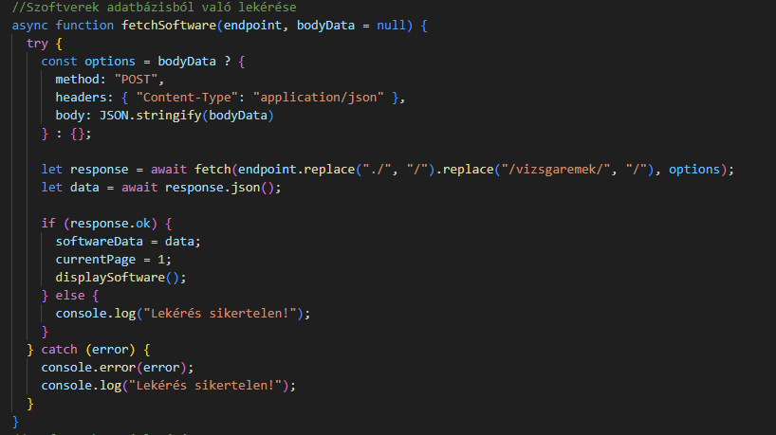**Felépítése:**



**Függvény deklarálása, a kért adatok a végpont és az opcionálisan törzsben küldött adatok**

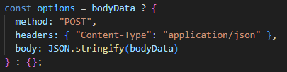

**Amennyiben vannak törzsben elküldött adatok, ezt POST metódussal json formában küldi el.**



**Fetch kérés küldése, a végpont kialakítása a htaccess-el kompatibilis formára, a válasz fogadása és tárolása.**

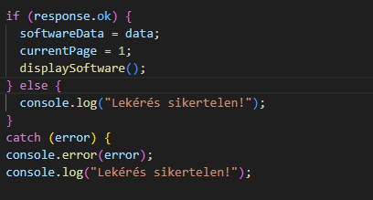

**Amennyiben sikeres a kérés, az adatok átadása, és a kártyákat megjelenítő függvény meghívása, amennyiben nem, konzolra visszajelzés kiírása.**

**A kártyák megjelenítése:**

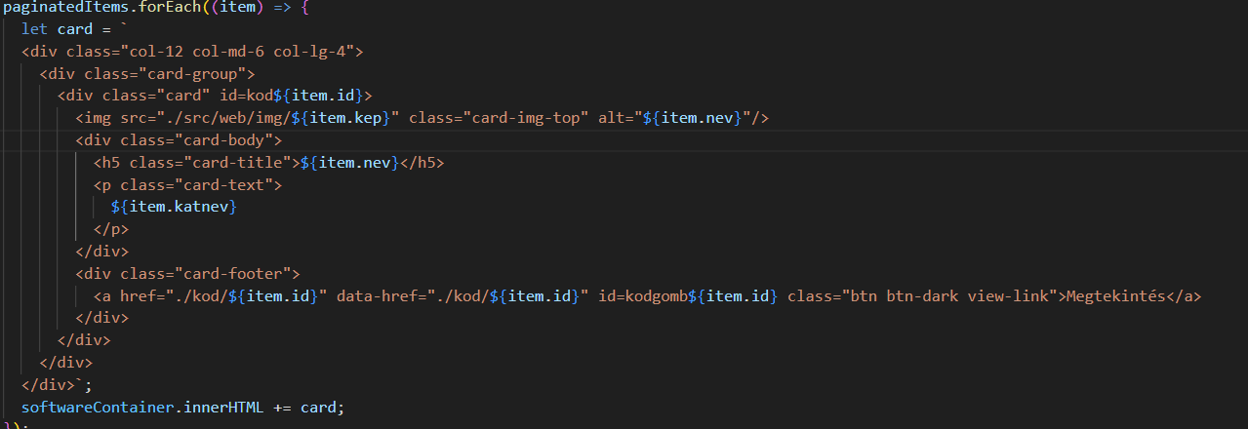

**Felépítése:**

**A kártya Bootstrap segítségével van felépítve, kódonként egy-egy kártya van generálva. Minden kártya egy konténerbe kerül elhelyezésre.**

**Navbar (navbar.php / navbarsearch.php):**

**A navbar az egységesség érdekében külön PHP fájlban lett készítve, ennek 2 típusa van: A sima és a keresővel rendelkező.**

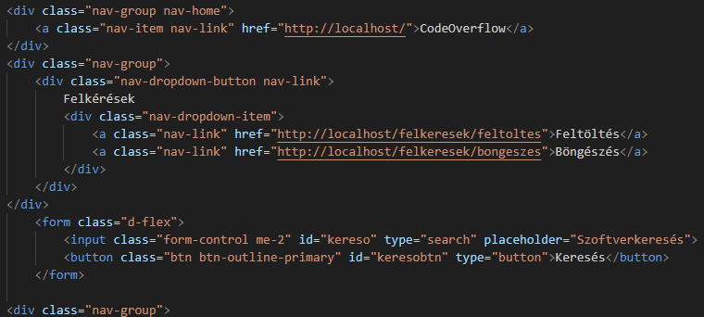

**A főoldal gomb, a felkérések navigáció, és a navbarsearch.php esetében a keresés felépítése**

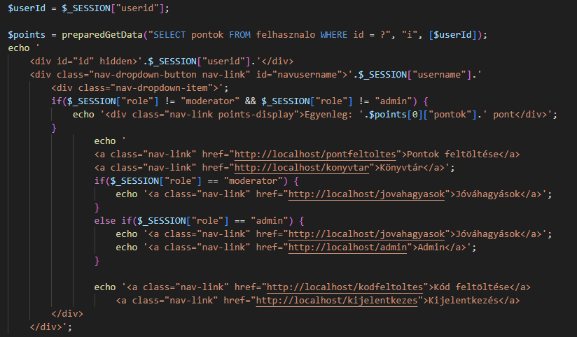

**A navbar tárolja a bejelentkezett felhasználó id-jét, és ennek segítségével dönti el, hogy mely opciókat jelenítse meg a felhasználó nevére kattintással megnyíló dropdown esetén.**

Tesztelés

**A tesztelés Selenium segítségével készült.**

**A tesztelés típusa: Automatizált tesztelés**

**Az összes teszt valódi felhasználói vagy kezelői funkciókat tesztel, a tesz futtatás közben valós időben láthatóak a program által végzett interakciók.**

**A tesztelés futtatásához szükséges szoftverek:**

* **Npm** [**https://www.npmjs.com/**](https://www.npmjs.com/)
* **Node** [**https://nodejs.org/en**](https://nodejs.org/en)
* **Selenium Webdriver** [**https://www.selenium.dev/downloads/**](https://www.selenium.dev/downloads/)

**Teszt futtatása:**

**1. Általános teszt**

**Indítás:**

**A teszt az alábbi konzol paranccsal indítható el: **

**Eredmény:**

**A teszt futása közben konzolon ad visszajelzést a sikeres műveletekről, hiba esetén megáll és a hibát kiírja:**

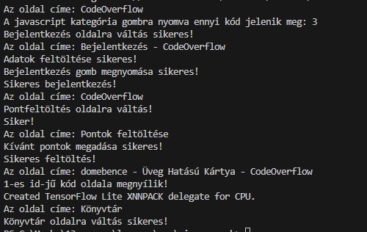

**2. Admin panel teszt**

**Indítás:**

**A teszt az alábbi konzol paranccsal indítható el:**



**Eredmény:**

**A teszt futása közben konzolon ad visszajelzést a sikeres műveletekről, hiba esetén megáll és a hibát kiírja:**

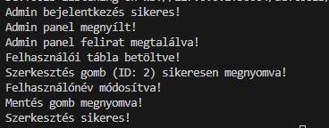

**Régi név:**

**A teszt futtatása előtti admin panelen található 2-es id-jű felhasználó neve:**



**Új név: A teszt futtatása utáni admin panelen található 2-es id-jű felhasználó neve:**



**3. Feltöltés Teszt**

**Indítás:**

**A teszt az alábbi konzol paranccsal indítható el:**



**Eredmény:**

**A teszt futása közben konzolon ad visszajelzést a sikeres műveletekről, hiba esetén megáll és a hibát kiírja:**

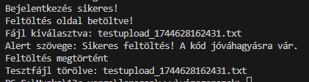

**Adatbázis:**

**A teszt futtatása során az adatbázisba feltöltött szoftver:**



**Kód mappa:**

**A teszt futtatása során a kódokat tároló mappába feltöltött fájl:**



Cél elérése:

**A kitűzött célok összességében túl lettek lépve, a hiányosságok száma minimális, a kritikus funkciók mind jelen vannak, az oldal tesztelve lett.**

Továbbfejlesztési lehetőségek:

* **Chat/Fórum felület készítése a felhasználók közötti kommunikációk, a kódokhoz való visszajelzés érdekében.**
* **Továbbfejlesztett kód kezelési lehetőségek (pl.: változtatás, átnevezés, ármódosítás).**
* **Fizetési rendszer implementálása.**
* **Több kritérium alapján történő keresések (pl. feltöltési idő, feltöltő).**

Illusztráció:































